СТАНОК ДЛЯ ГИБКИ/РЕЗКИ

Модель: | BSM2000
 | BSM2540
 | BSM3000

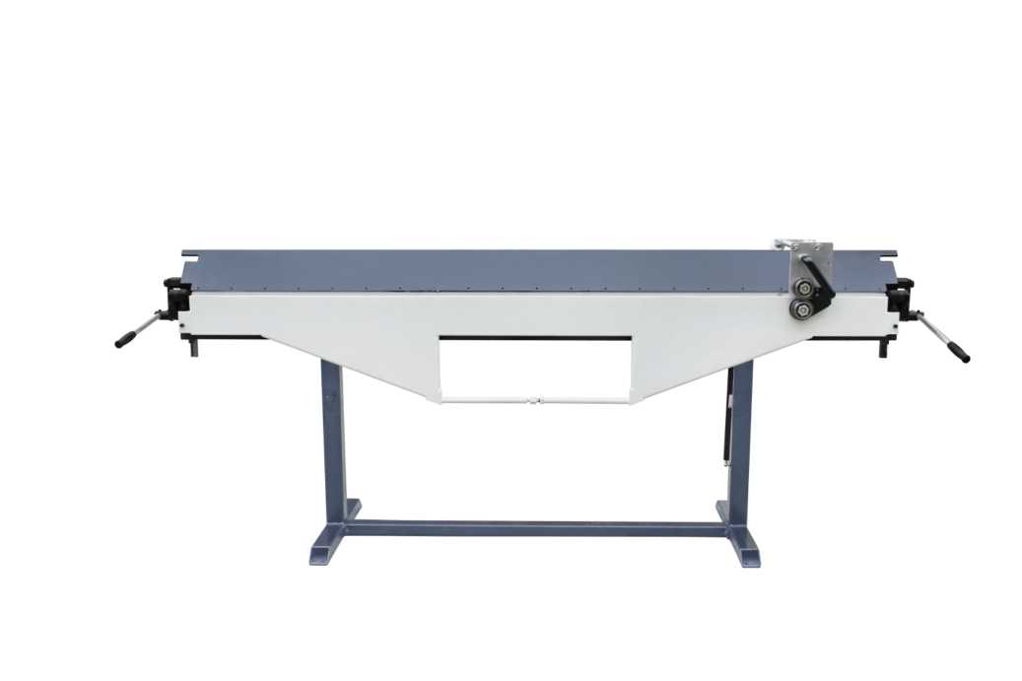

РУКОВОДСТВО ПО ЭКСПЛУАТАЦИИ

Предупреждение о соблюдении техники безопасности

- Прежде чем приступать к сборке или эксплуатации станка, прочтите руководство по эксплуатации в полном объеме и разберитесь со всеми вопросами, изложенными в нем.
- Прочитайте и усвойте предупреждения, размещенные на станке и приведенные в данном руководстве. Несоблюдение всех данных предупреждений может привести к серьезным травмам.
- Замените предупреждающие надписи, если они затерлись или потерялись.
- Настоящий станок разработан и предназначен для применения только должным образом обученным и опытным персоналом. Прежде чем приступать к работе на станке, персонал должен ознакомиться с правилами безопасной эксплуатации станка и пройти соответствующее обучение для получения соответствующих навыков и знаний.
- Запрещено превышать номинальную мощность станка.
- Перед эксплуатацией станка снимите галстук, кольца, часы, другие украшения и закатайте рукава выше локтей. Не носите свободную одежду и уберите длинные волосы. Рекомендуется нескользкая обувь или противоскользящие напольные полосы.
- Запрещается использовать станок при усталости, а также находясь под воздействием наркотиков, алкоголя или медицинских препаратов.
- Извлекайте регулировочные ключи и гаечные ключи. Сформируйте привычку проверять, все ли регулировочные и гаечные ключи убраны со станка, перед тем, как включить его.
- Листовой металл имеет острые края. При работе используйте кожаные перчатки.
- Держите руки и пальцы подальше от области спереди и сзади тормоза.
- Необходимо прикрепить станок к полу, чтобы предотвратить опрокидывание.
- Работа на станке всегда должна выполняться с установленными защитными устройствами. В случае демонтажа для проведения технического обслуживания соблюдайте крайнюю осторожность и по завершении технического обслуживания немедленно установите защитные ограждения на место.
- Обеспечьте достаточное пространство вокруг рабочей зоны и безбликовое верхнее освещение.
- Содержите пол вокруг станка в чистоте, убирайте мусор, масло и смазку.
- Посетители должны оставаться на безопасном расстоянии от рабочей зоны. Детям доступ должен быть запрещен.
- Не отвлекайтесь во время обработки. Взгляды по сторонам, отвлечение на разговоры, баловство на рабочем месте – неосторожные действия, которые могут привести к серьезной травме.
- Всегда сохраняйте равновесие, чтобы не упасть, и не прикасайтесь к движущимся частям. Не нагибайтесь, не протягивайте руки и не применяйте чрезмерную силу для выполнения операций на станке.
- Используйте правильный инструмент с правильной скоростью и скоростью подачи. Не используйте инструмент или насадку для выполнения работы, для которой они не предназначены. Правильный инструмент позволит достигнуть наилучших рабочих характеристик и обеспечить большей безопасности.
- Не стойте на станке. Существует серьезная опасность опрокидывания станка.

Производительность станка

Поз. № | 373174 | 373173 | 373175
Модель | BSM2000 | BSM2540 | BSM3000
Рабочая длина | 2000 мм | 2540 мм | 3000 мм
Макс. толщина изгиба | 0,8 мм | 0,8 мм | 0,5 мм
Макс. толщина резки | 0,8 мм | 0,8 мм | 0,5 мм
Макс. угол изгиба | 0–135° | 0–135° | 0–135°
Рабочая высота | 760 мм | 760 мм | 760 мм
Размеры в упакованном состоянии | 245x76x52 см | 300x76x52 см | 346x76x52 см
Вес нетто/вес брутто | 190/240 кг | 230/310 кг | 280/330 кг
* Макс. толщина - указана для обычной стали (низкоуглеродистой, углеродистой стали).
(Временное сопротивление или прочность σв ≤ ...МПа)
При работе с макс. толщиной листа – максимальные параметры могут не соответствовать табличным значениям, это связано с разностью коэффициента предела прочности σв, который не должен превышать параметр σв ≤400 МПа при работе с черной (низкоуглеродистой) и оцинкованной сталью – 0,7мм.
И не должен превышать параметр σв ≤320 МПа при работе с черной (низкоуглеродистой), углеродистой сталью – 0,8мм.

Монтаж:

Для облегчения транспортировки и экономии пространства, станок упаковывается в разобранном виде.

- Во-первых, прикрепите ножки № 17 и № 18 к основанию № 20, а деталь № 19 – это соединительная трубка между № 17 и № 18.
- Во-вторых, амортизатор газовый № 49 уже подключен к ножке № 18. Поднимите гибочную раму № 39 на 135° и зафиксируйте ее, а затем соедините верхний конец № 49 с фиксирующим блоком В.
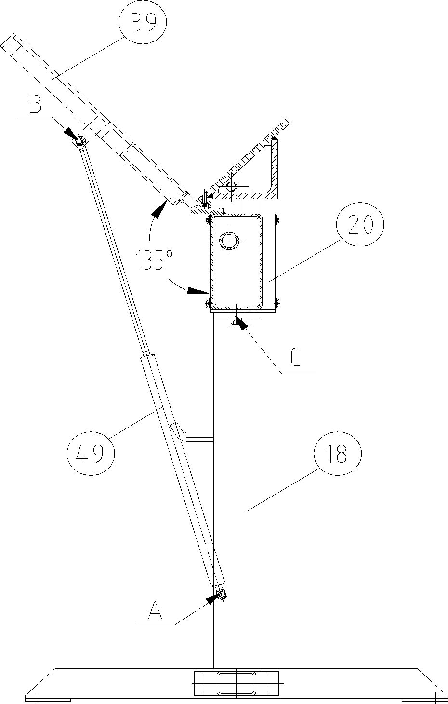

Обновленная версия, с добавлением амортизатора газового для операции гибки:

- Амортизатор газовый (№ 49) для поднятия сгибающей (гибочной) балки

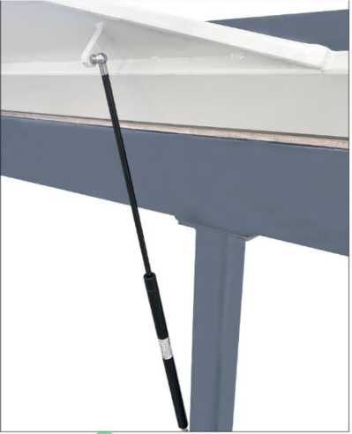

- Два дополнительных газовых амортизатора (№ 48) для перемещения головки (прижимной балки)

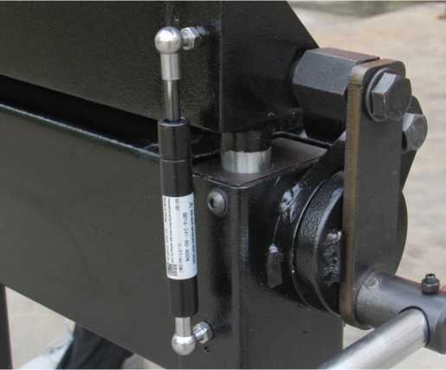

Регулировка:

- Регулировка верхнего ножа:

Данная регулировка завершается винтами А и В, как отмечено на рис. 1  Ослабьте винт А и затяните винт В, верхний нож переместится вперед. Ослабьте винт В и затяните винт А, верхний нож переместится назад.  Обратите внимание, что регулировка двух винтов А или винта В должна выполняться в одинаковой степени. | 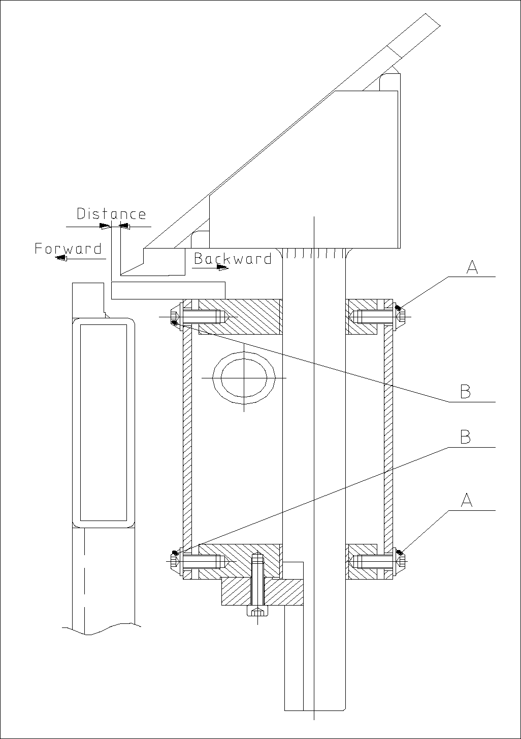  Назад  Вперед  Расстояние

Рис. 1

- Регулировка силы давления:

Установите ручку Е в верхнее положение, затем ослабьте гайку D. Давление регулируется кулачковым валом С. Поверните вал С с помощью гаечного ключа.  После регулировки затяните гайку D. Обратите внимание, одинаковую регулировку необходимо выполнить в обоих концов. | 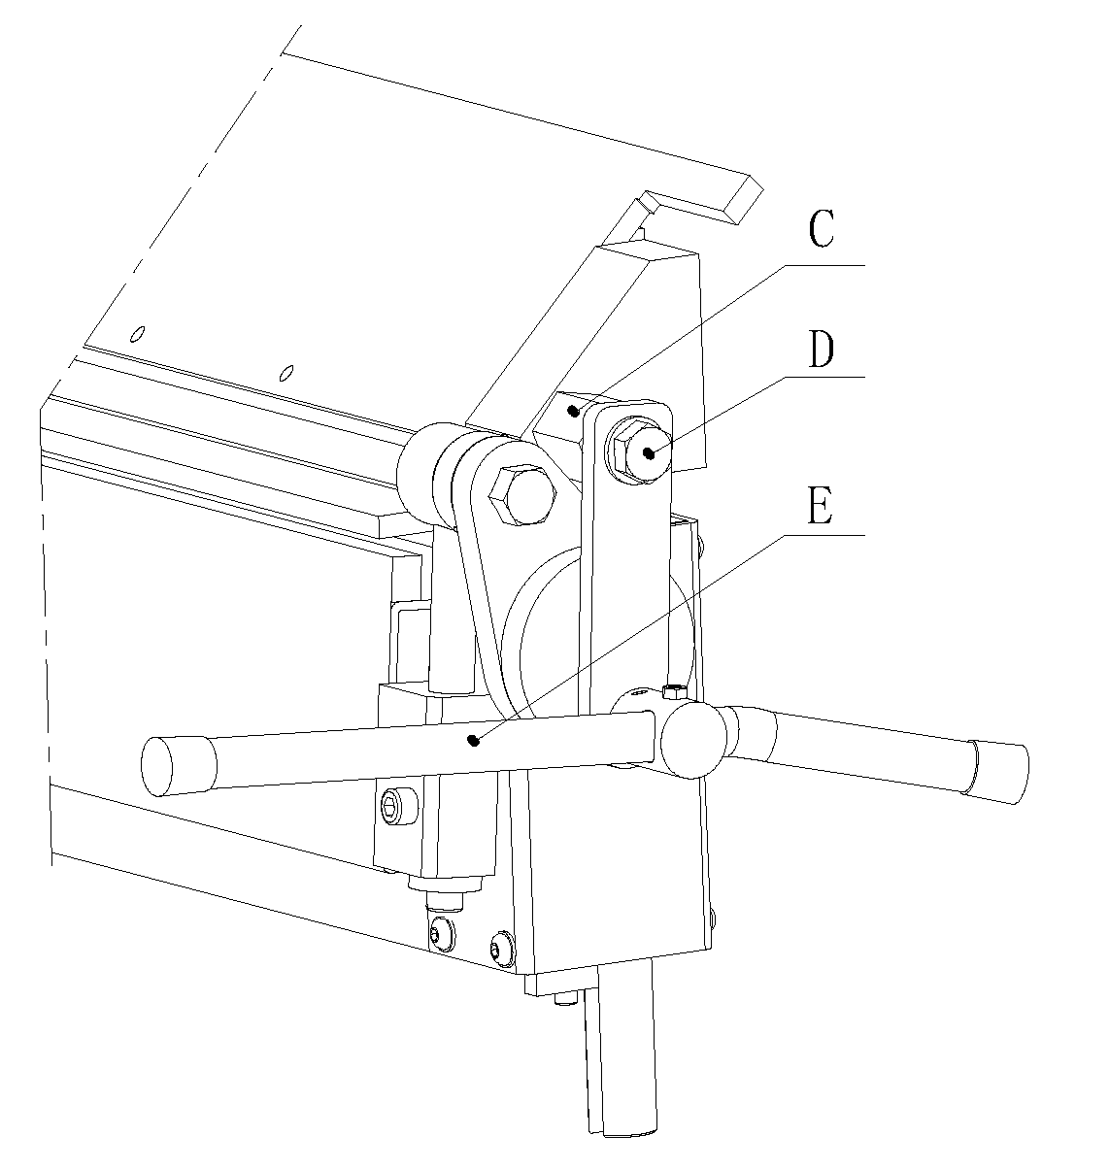
Рис. 2
- Регулировка угла изгиба:
Если возникает несоответствие между концами и серединой, отрегулируйте следующим образом:
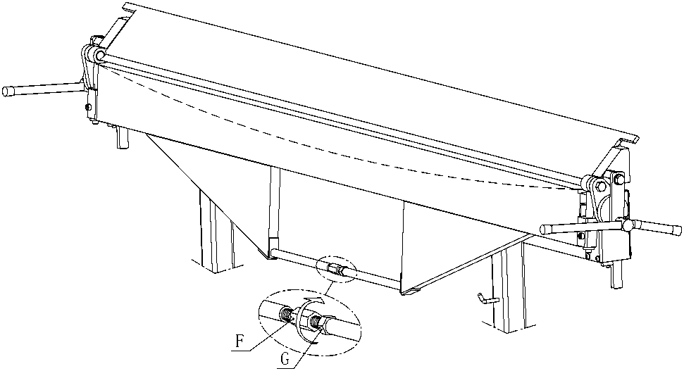
Рис. 3
Если угол изгиба середины меньше двух концов, ослабьте гайку G. Затем поверните F в направлении стрелки на рис. 3.

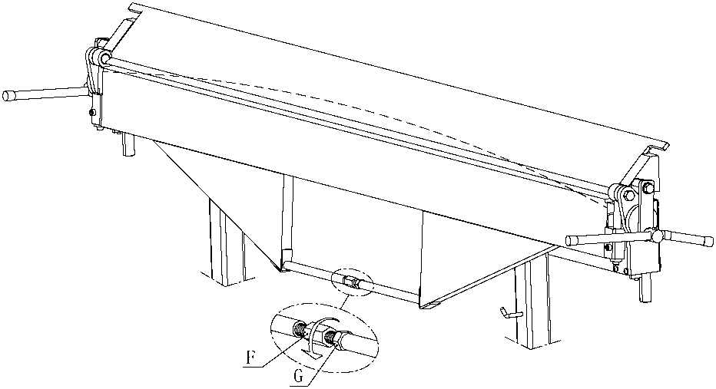
Рис. 4

Если угол изгиба середины больше двух концов, ослабьте гайку G. Затем поверните F в направлении стрелки на рис. 4.
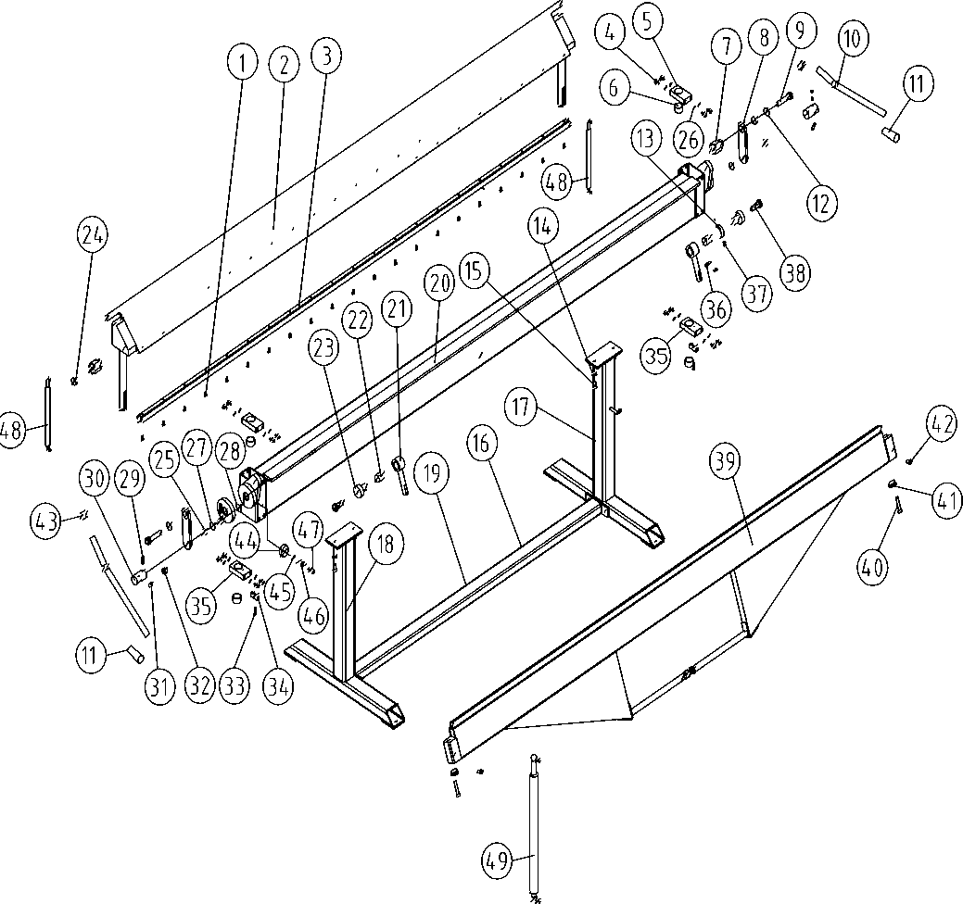
Чертеж в разобранном виде
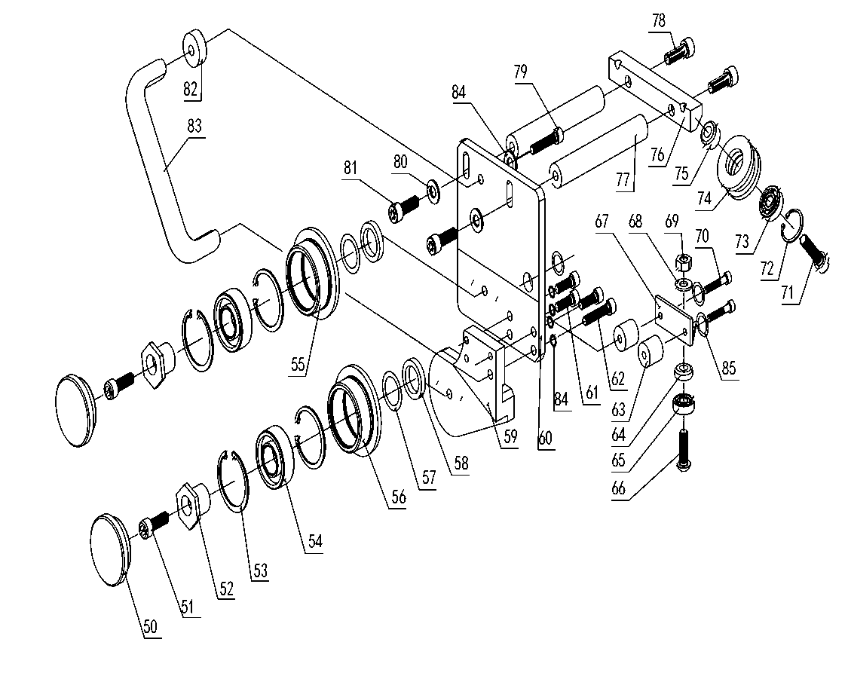

Перечень деталей

№ | Описание | Размер | Кол-во
 | Винт | M6X12 | 21
 | Верхняя головка |  | 1
 | Верхний нож |  | 1
 | Винт | M8X20 | 16
 | Верхняя направляющая пластина |  | 2
 | Втулка | 030X034X20 | 4
 | Кулачковый вал |  | 2
 | Соединительная пластина |  | 2
 | Болт | M16X75 | 2
 | Рукоятка |  | 2
 | Крышка рычага |  | 2
 | Шайба | 16 | 2
 | Шкала |  | 1
 | Шайба | 10 | 4
 | Винт | M10 X 20 | 4
 | Плита основания |  | 1
 | Правая ножка |  | 1
 | Левая ножка |  | 1
 | Соединительная труба |  | 1
 | Опорный корпус |  | 1
 | Поворотная часть |  | 2
 | Втулка |  | 2
 | Втулка вала |  | 2
 | Втулка |  | 2
 | Втулка |  | 2
 | Шайба | 8 | 16
 | Шайба |  | 4
 | Шайба |  | 2
 | Штифт | 8X35 | 2
 | Вал |  | 2
 | Винт | M6X12 | 2

 | Гайка | M6 | 2
 | Винт | M6 X 25 | 2
 | Упорный блок |  | 2
 | Нижняя направляющая пластина |  | 2
 | Указатель |  | 1
 | Заклепка | 02X5 | 4
 | Винт | M16X45 | 2
 | Гибочная рама |  | 1
 | Винт | M10 X 50 | 2
 | Втулка |  | 2
 | Винт | M10X16 | 2
 | Крышка рычага |  | 2
 | Резиновая подкладка |  | 2
 | Шайба | 5 | 2
 | Пружинная шайба | 5 | 2
 | Шестигранный винт | M5 X 10 | 2
 | Амортизатор газовый |  | 2
 | Амортизатор газовый |  | 1
 | Крышка подшипника |  | 2
 | Винт | M10X30 | 6
 | Кулачковый вал |  | 2
 | Упорное кольцо |  | 4
 | Подшипник |  | 2
 | Верхняя фреза |  | 1
 | Нижняя фреза |  | 1
 | Регулировочная прокладка |  | 2
 | Распорное кольцо |  | 2
 | Рейка фрезы |  | 1
 | Опорная плита |  | 1
 | Винт | M8X25 | 3
 | винт | M8X40 | 1
 | Втулка |  | 2
 | Втулка |  | 1
 | Подшипник |  | 1
 | Винт |  | 1

 | Алюминиевая пластина |  | 1
 | Шайба | 10 | 1
 | Винт | M10 | 1
 | Винт | M6X35 | 2
 | Винт | M10X40 | 2
 | Упорное кольцо | 30 | 2
 | Подшипник |  | 2
 | Скользящий шкив |  | 2
 | Подкладка |  | 2
 | Стойка |  | 1
 | Соединительная рейка |  | 2
 | Винт | M10X30 | 2
 | Винт | M8X40 | 1
 | Шайба | 10 | 2
 | Винт | M10X30 | 2
 | Подкладка |  | 1
 | Рукоятка | GN565-26-160 | 1
 | Шайба | 8 | 5
 | Шайба | 6 | 2

Примечание: Это руководство предназначено только для ознакомления. Мы оставляем за собой право на внесение усовершенствований в станок без предварительного уведомления.

